Søg på ”Siemens mall” i søgemaskine.

Klik på ”Industri mall Danmark”.

Bladr ned i søge som på nedenstående screen dump.

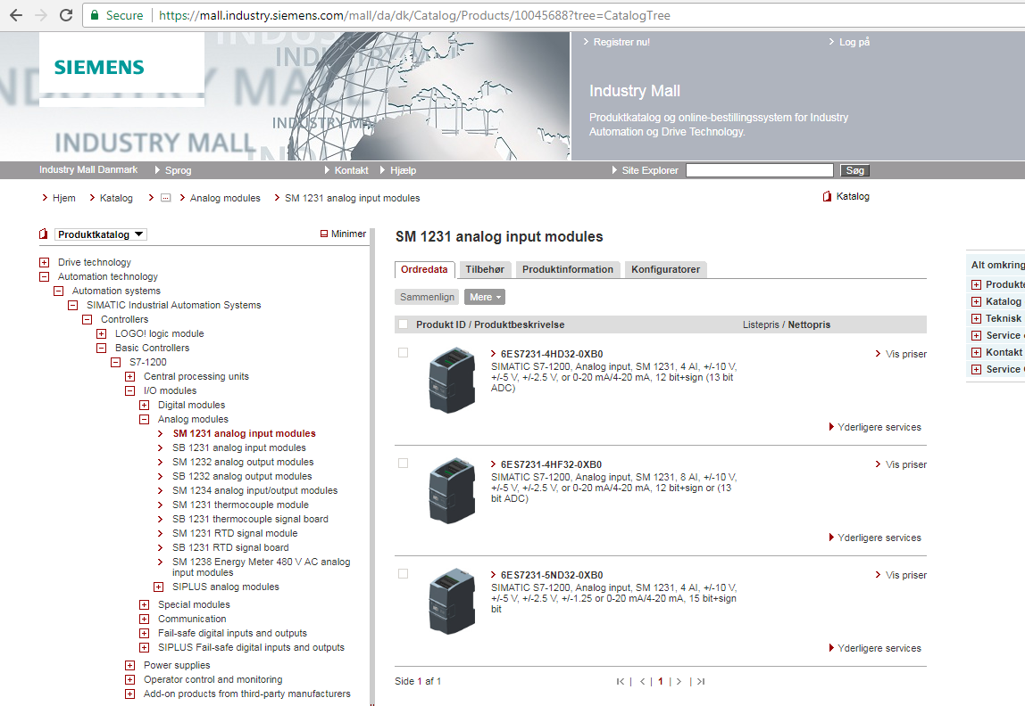

SM moduler er til at sætte på CPU til højre fro CPU.

Listepriser: 1600 + moms for 4AI. 2600 + moms for 8AI.

SB er modul der sidder oven på CPU. (Er optaget af AQ modul)

SM 1238 er en energimåler. (listepris ca 2100 + moms)